***Выучите вместе с детьми***

**«Козленок»**

**У меня живет козленок**,

**Я сама его пасу.**

**Я козленка** **в сад зеленый,**

**Рано утром отнесу.**

**Он заблудится в саду-**

**Я в траве его найду**.

**А.Барто**

**Работаем в соответствии с законодательством вместе:**

***«В соответствии со статьей 63 «Семейного Кодекса Российской Федерации» статьей 44 Федерального закона «Об образовании в Российской Федерации» Родитель несет ответственность за воспитание и развитие своих детей, обязан заботиться о здоровье, физическом, психологическом, духовном и нравственном развитии своих детей».***

Договор «Об образовании» между МБДОУ№27 и родителями

***«Родители (законные представители) несовершеннолетних обучающихся имеют преимущественное право на обучение и воспитание детей перед всеми другими лицами. Они обязаны заложить основы физического, нравственного и интеллектуального развития личности ребенка».***

П.1, Статья 44 Федерального закона «Об образовании в Российской Федерации"

**Плодотворного сотрудничества!**

МУНИЦИПАЛЬНОЕ БЮДЖЕТНОЕ ДОШКОЛЬНОЕ ОБРАЗОВАТЕЛЬНОЕ УЧРЕЖДЕНИЕ

«Детский сад общеразвивающего вида №27»

**ПАМЯТКА ДЛЯ РОДИТЕЛЕЙ**

***по образовательной теме недели***

***«Животный мир»***

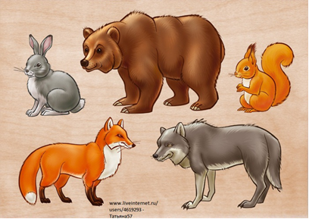

***Составили:***

***Карымова Ирина Равилевна,***

***Мочалина Галина Павловна,***

***воспитатели группы №1***

***2-3 года***

***Октябрь***

Уважаемые родители, мы предлагаем Вам игровые задания

по теме недели «Животный мир»,

которые вы можете выполнить с детьми дома.



Чем можно заняться с ребенком дома:

- рассмотреть иллюстрации с изображением животных;

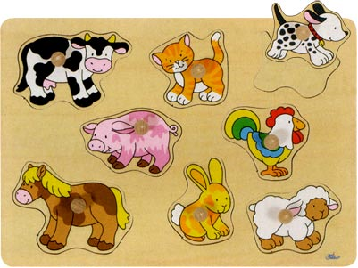

- рассмотреть игрушки, изображающие домашних и диких животных, обыграть ситуации: кормление животного, кормление птиц;

- посетить с детьми контактный зоопарк;

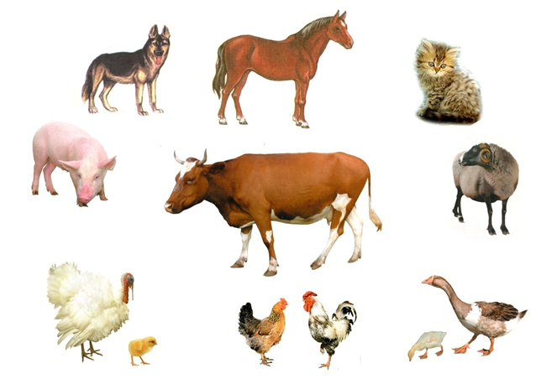

- понаблюдать с ребенком за домашними животными - собакой и кошкой, птицами, насекомыми;

- побеседовать с ребенком по уходу за домашними животными;

- прочитать сказки о животных;

- подкормить птиц и понаблюдать за способом их передвижения и кормлением;

- привлечь ребенка к уходу за домашним питомцем (налить молоко, положить в тарелочку корм);

- обыграть сказку «Курочка Ряба», «Теремок» в домашнем театре.



***Выучите вместе с детьми***

**Самые Главные люди на свете-**

**Это большие и малые дети!**

**Ради кого каждый день или век**

**Лучшую жизнь создает человек?**

**Работаем в соответствии с законодательством вместе:**

***«В соответствии со статьей 63 «Семейного Кодекса Российской Федерации» статьей 44 Федерального закона «Об образовании в Российской Федерации» Родитель несет ответственность за воспитание и развитие своих детей, обязан заботиться о здоровье, физическом, психологическом, духовном и нравственном развитии своих детей».***

Договор «Об образовании» между МБДОУ№27 и родителями

***«Родители (законные представители) несовершеннолетних обучающихся имеют преимущественное право на обучение и воспитание детей перед всеми другими лицами. Они обязаны заложить основы физического, нравственного и интеллектуального развития личности ребенка».***

П.1, Статья 44 Федерального закона «Об образовании в Российской Федерации"

**Плодотворного сотрудничества!**

МУНИЦИПАЛЬНОЕ БЮДЖЕТНОЕ ДОШКОЛЬНОЕ ОБРАЗОВАТЕЛЬНОЕ УЧРЕЖДЕНИЕ

«Детский сад общеразвивающего вида №27»

**ПАМЯТКА ДЛЯ РОДИТЕЛЕЙ**

***по образовательной теме недели***

***«Я - человек»***

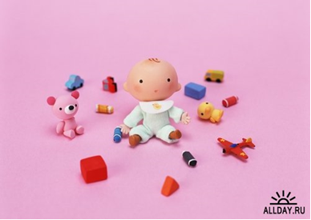

***Составили:***

***Карымова Ирина Равилевна,***

***Мочалина Галина Павловна,***

***воспитатели группы №1***

***2-3 года***

***Октябрь***

Уважаемые родители, мы предлагаем Вам игровые задания

по теме недели

«Я - человек»,

которые вы можете выполнить с детьми дома.



Расскажите своему ребенку о себе, что у него есть глазки, чтобы смотреть, ушки - слышать, носик - нюхать, язычок - пробовать (определять) на вкус, ручки-хватать, держать, трогать; ножки-стоять, прыгать, бегать, ходить; голова-думать, запоминать; туловище - наклоняться и поворачиваться в разные стороны.

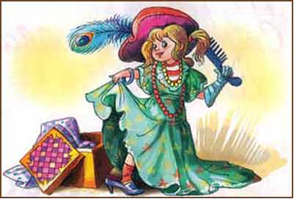

Поиграйте с ребенком

в

пальчиковую игру «Семья»:

Этот пальчик – бабушка,

Этот пальчик – дедушка,

Этот пальчик – папочка,

Этот пальчик – мамочка,

Этот пальчик – я.

Вот и вся моя семья!

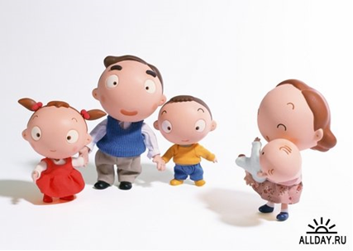

***Выучите вместе с детьми***

**Падают, падают листья-**

**В нашем саду листопад,**

**Желтые, красные листья**

**По ветру вьются, летят.**

**М. Ивенсен**

**Работаем в соответствии с законодательством вместе:**

***«В соответствии со статьей 63 «Семейного Кодекса Российской Федерации» статьей 44 Федерального закона «Об образовании в Российской Федерации» Родитель несет ответственность за воспитание и развитие своих детей, обязан заботиться о здоровье, физическом, психологическом, духовном и нравственном развитии своих детей».***

Договор «Об образовании» между МБДОУ№27 и родителями

***«Родители (законные представители) несовершеннолетних обучающихся имеют преимущественное право на обучение и воспитание детей перед всеми другими лицами. Они обязаны заложить основы физического, нравственного и интеллектуального развития личности ребенка».***

П.1, Статья 44 Федерального закона «Об образовании в Российской Федерации"

**Плодотворного сотрудничества!**

МУНИЦИПАЛЬНОЕ БЮДЖЕТНОЕ ДОШКОЛЬНОЕ ОБРАЗОВАТЕЛЬНОЕ УЧРЕЖДЕНИЕ

«Детский сад общеразвивающего вида №27»

**ПАМЯТКА ДЛЯ РОДИТЕЛЕЙ**

***по образовательной теме недели***

***«Народные традиции»***

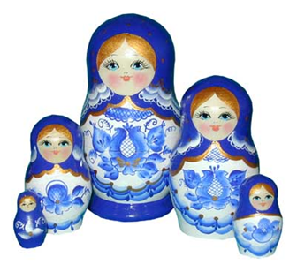

***Составили:***

***Карымова Ирина Равилевна,***

***Мочалина Галина Павловна,***

***воспитатели группы №1***

***2-3 года***

***Октябрь***

Уважаемые родители, мы предлагаем Вам игровые задания

по теме недели

«Народные традиции»,

которые вы можете выполнить с детьми дома.

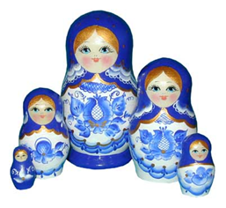

Почитайте русские народные сказки

Русская народная сказка «Репка»

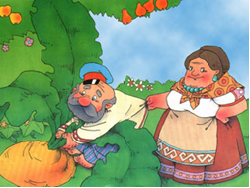

Русская народная сказка «Колобок»

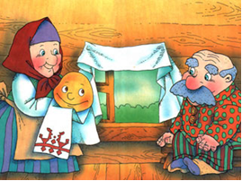

Русская народная сказка «Теремок»

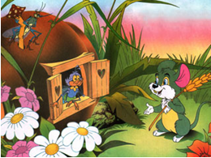

***Выучите вместе с детьми***

**«Утюг»**

**То назад, то вперед.**

**Ходит, бродит пароход.**

**Остановишь - горе,**

**Продырявит море.**

**О.Тарнопольская**

**Работаем в соответствии с законодательством вместе:**

***«В соответствии со статьей 63 «Семейного Кодекса Российской Федерации» статьей 44 Федерального закона «Об образовании в Российской Федерации» Родитель несет ответственность за воспитание и развитие своих детей, обязан заботиться о здоровье, физическом, психологическом, духовном и нравственном развитии своих детей».***

Договор «Об образовании» между МБДОУ№27 и родителями

***«Родители (законные представители) несовершеннолетних обучающихся имеют преимущественное право на обучение и воспитание детей перед всеми другими лицами. Они обязаны заложить основы физического, нравственного и интеллектуального развития личности ребенка».***

П.1, Статья 44 Федерального закона «Об образовании в Российской Федерации"

**Плодотворного сотрудничества!**

МУНИЦИПАЛЬНОЕ БЮДЖЕТНОЕ ДОШКОЛЬНОЕ ОБРАЗОВАТЕЛЬНОЕ УЧРЕЖДЕНИЕ

«Детский сад общеразвивающего вида №27»

**ПАМЯТКА ДЛЯ РОДИТЕЛЕЙ**

***по образовательной теме недели***

***«Наш быт»***

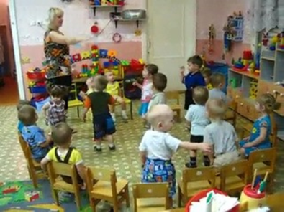

***Составили:***

***Карымова Ирина Равилевна,***

***Мочалина Галина Павловна,***

***воспитатели группы №1***

***2-3 года***

***Октябрь***

Уважаемые родители, мы предлагаем Вам игровые задания

по теме недели

«Наш быт»,

которые вы можете выполнить с детьми дома.

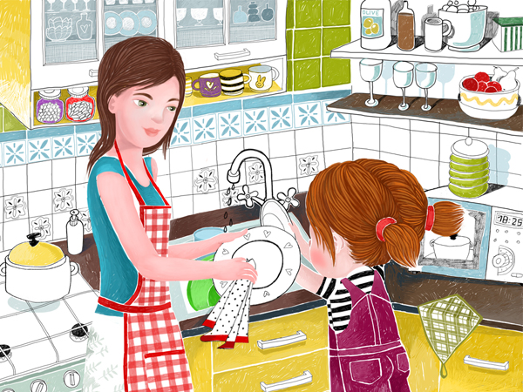

Чем можно заняться дома с ребенком:

* рассматривание иллюстраций с изображением детей, выполняющих действия с бытовыми предметами;

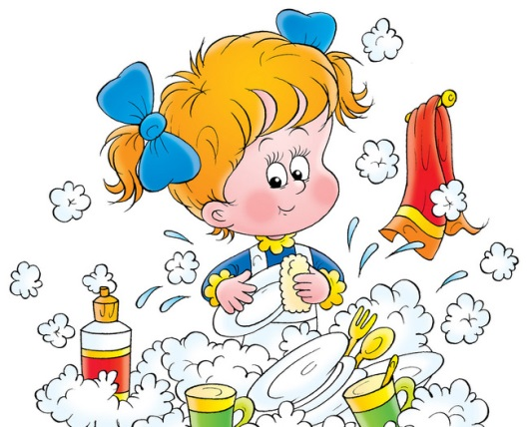

обыгрывание ситуации «Кукла собирается на прогулку», «Кукла ложится спать», «Мишка кушает» и др.;

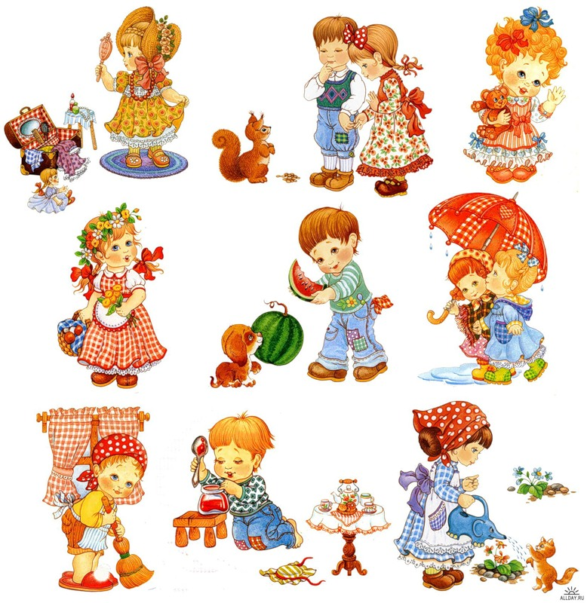

- рассматривание с детьми орудий труда и электроприборов (веник, пылесос, савок, ведро, кастрюля, и т.д.), ситуативный разговор о действиях с ними;

* рассматривание игрушек;
* придумывание предложений о том, что делает мама (папа). Например: Мама накрывает на стол. Мама стирает бельё. Мама гладит. Мама читает книгу. И т.п. Папа ремонтирует кран. Папа забивает гвоздь. Папа смотрит телевизор. Папа читает газету.

